**KK4**

**LEMBAR KERJA PESERTA DIDIK**

**TEKNIK PENGOLAHAN INPUT USER**

Nama : M Yanuar Putra Pradana

Kelas/Absen : XI RPL 7 / 21

Assignment :

**Ketentuan:**

1. Kumpulkan dengan format file: WORD dengan Judul file: **No.Absen_NAMA_KELAS**
2. Tugas Praktik dan Laporan**:**
   1. Buat aplikasi disertai dengan penggunaan **Fragment** dengan Menggunakan **Android Studio**
   2. Ikuti langkah pembuatan Fragment dengan menggunakan referensi youtube:
      * Bottom Navigation with Fragment – Kotlin:

<https://youtu.be/ngNuDce9FPY>

* 1. Ketentuan Format Nama Project:

**Fragment_Nama_No.Absen**

* 1. Program boleh dimodifikasi dan ditambahkan sesuai kreativitas **(tambahkan desain layout di setiap masing halaman menu)**
  2. Pengerjaan secara individu (diperbolehkan diskusi dengan kelompok)

Kumpulkan link **PUBLIC DRIVE** screenshot project di Android Studio, dan hasil *running* aplikasi

**Contoh Aplikasi**

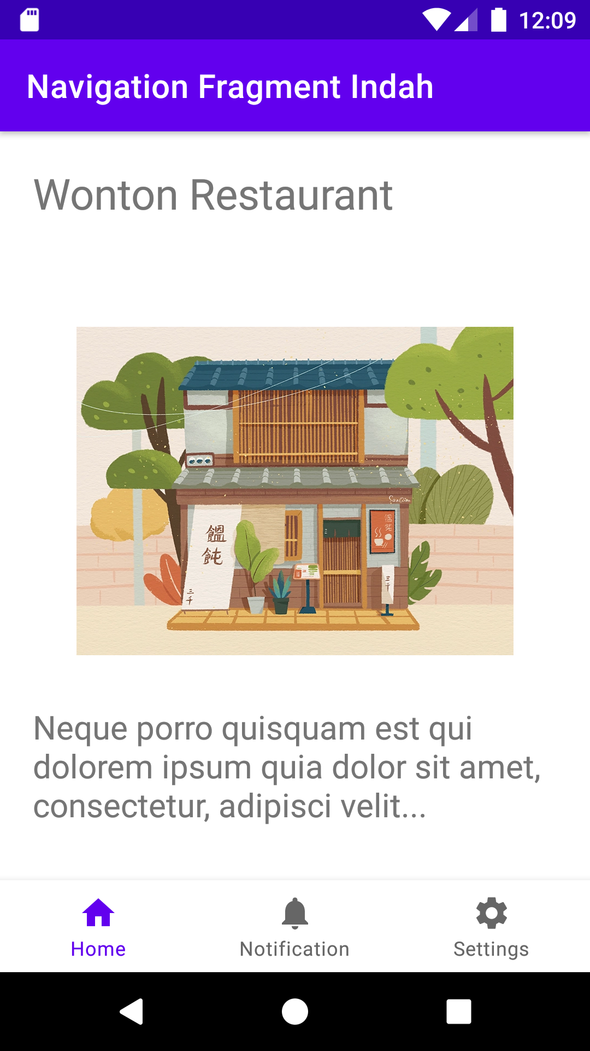 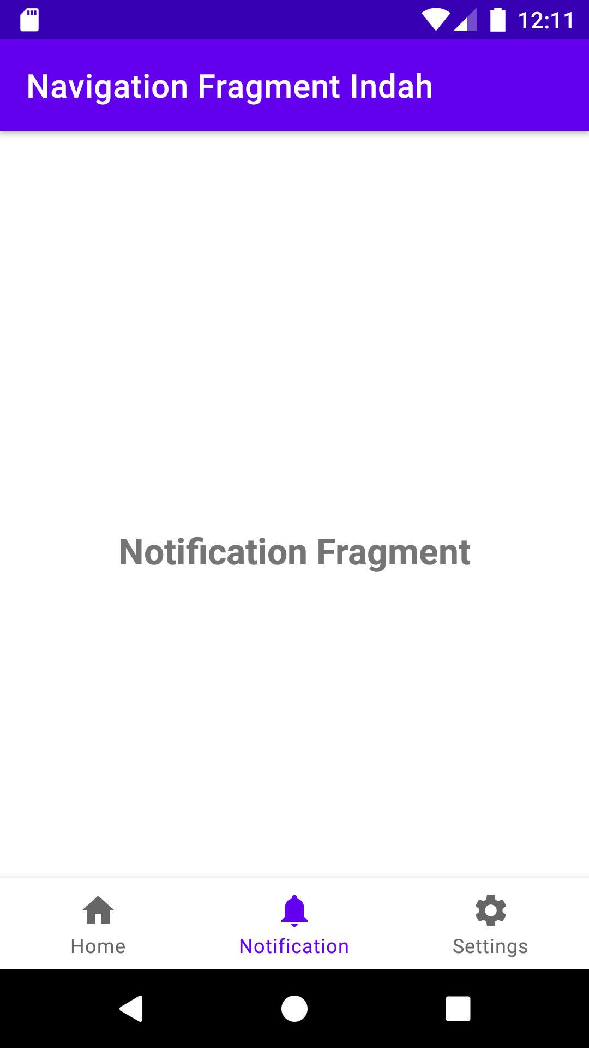 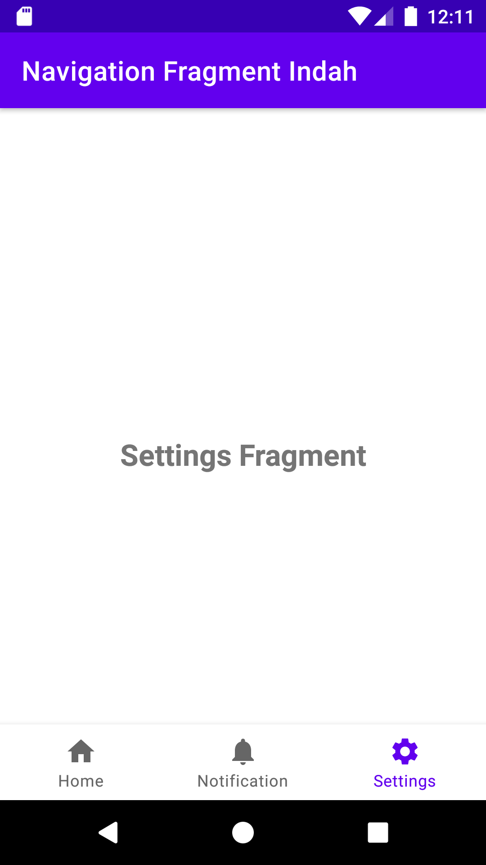

*Keterangan: Modifikasi Tampilan Fragment Home, Notification, dan Settings dapat ditambahkan sesuai kreativitas.

**Bukti Screenshot FullScreen**

1. **Project pada Android Studio**

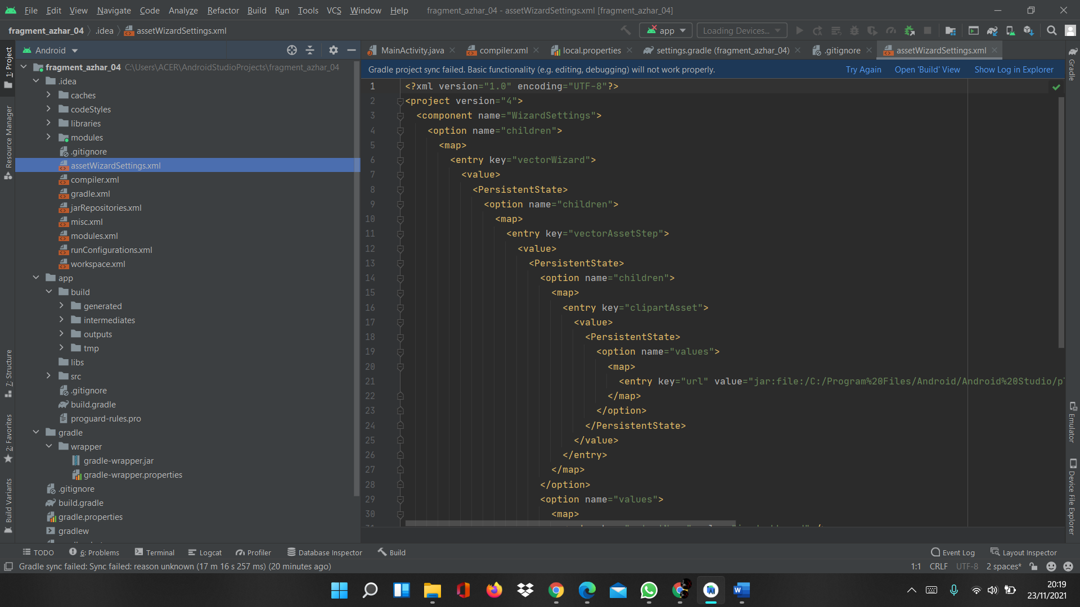

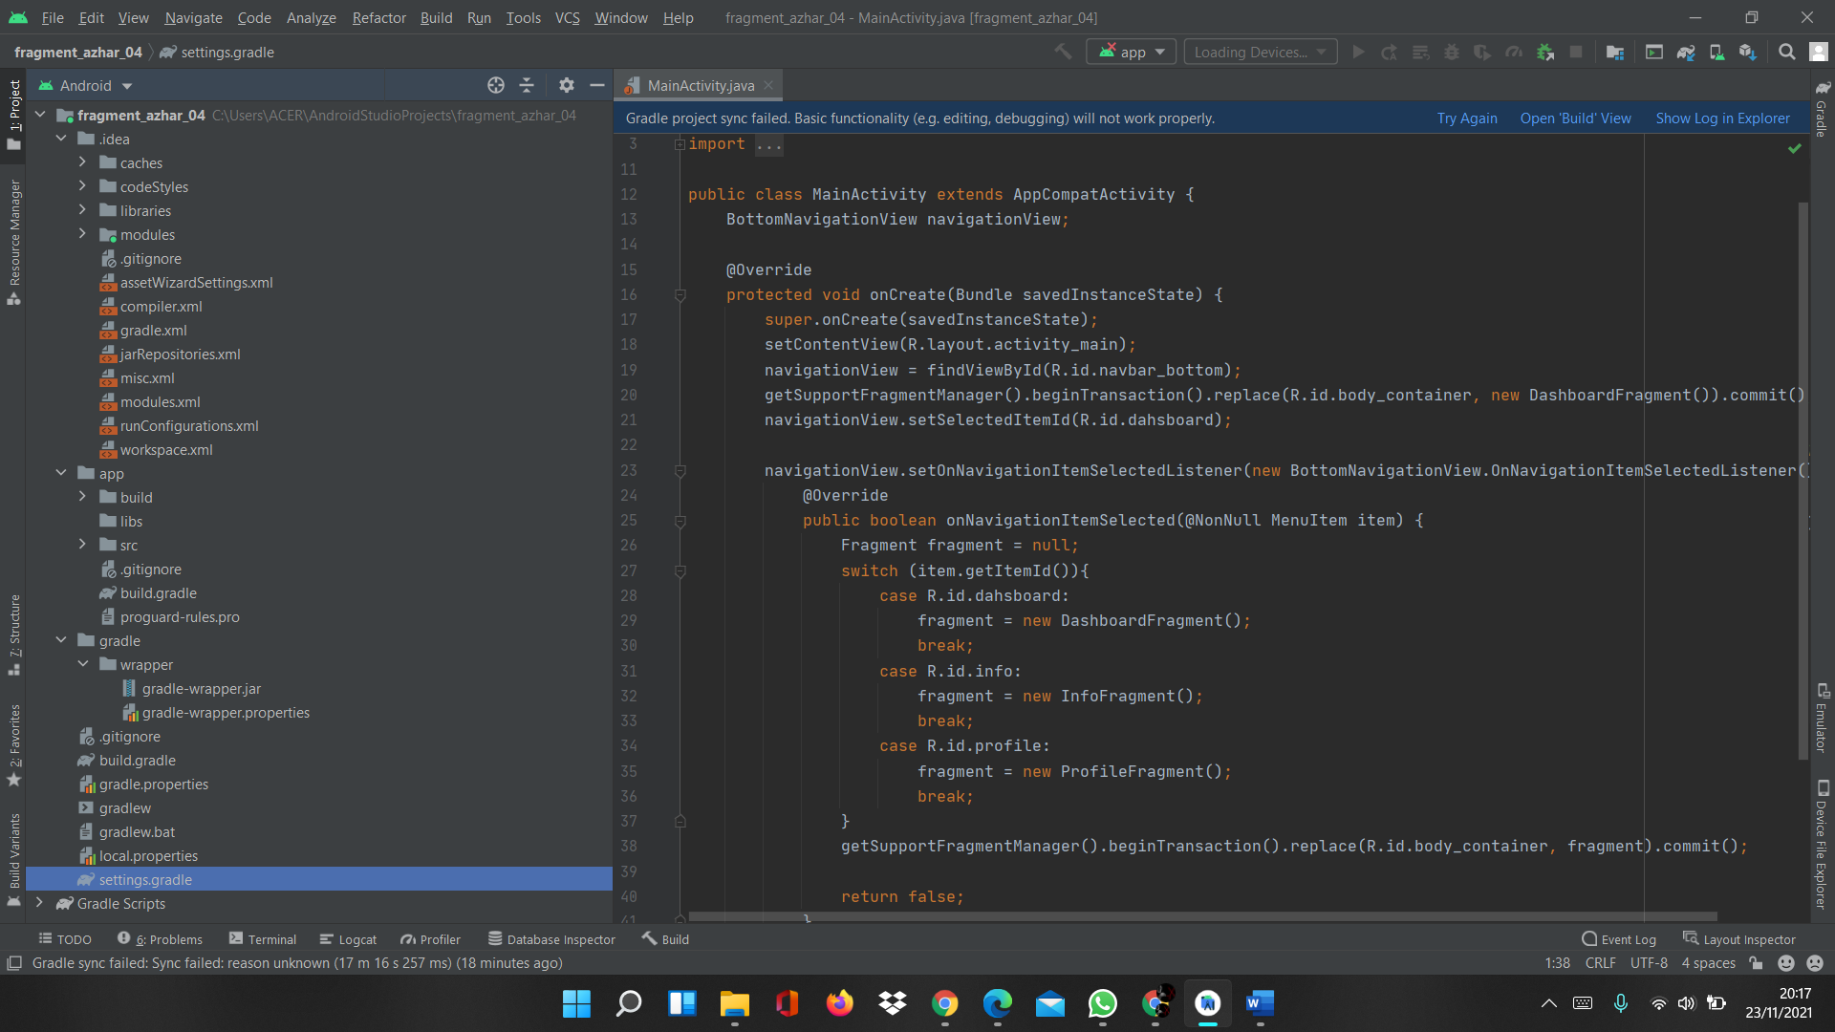

1. **Hasil Running Aplikasi pada Emulator/Handphone**

